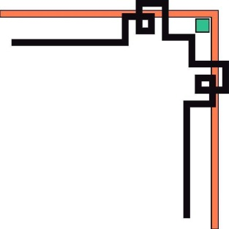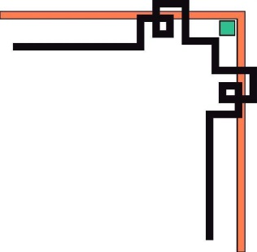



|  |  |
| --- | --- |
|  |  |

**THỦ TỤC HÀNH CHÍNH   
THỰC HIỆN TIẾP NHẬN TẠI BỘ PHẬN**

**TIẾP NHẬN VÀ TRẢ KẾT QUẢ UBND HUYỆN**

**LĨNH VỰC**

**VĂN HÓA-THÔNG TIN**

**(11 thủ tục hành chính)**

|  |  |  |  |  |  |
| --- | --- | --- | --- | --- | --- |
| **Stt** | **Mã TTHC** | **Tên TTHC** | **Văn bản mới,  sửa đổi, bổ sung** | **Nội dung thủ tục (Mã QR code)** | **Hồ sơ mẫu (Mã QR code)** |
| 1 | 2.001885.000.00.00.H19 | Cấp giấy chứng nhận đủ điều kiện hoạt động điểm cung cấp dịch vụ trò chơi điện tử công cộng | Quyết định số 1135/QĐ-UBND ngày 18/5/2023 của UBND tỉnh Đồng Nai |  |  |
| 2 | 2.001880.000.00.00.H19 | Gia hạn giấy chứng nhận  đủ điều kiện hoạt động điểm cung cấp dịch vụ trò chơi điện tử công cộng | Quyết định số 1135/QĐ-UBND ngày 18/5/2023 của UBND tỉnh Đồng Nai |  |  |
| 3 | 2.001884.000.00.00.H19 | Sửa đổi, bổ sung giấy chứng nhận đủ điều kiện hoạt động điểm cung cấp dịch vụ trò chơi điện tử công cộng | Quyết định số 1135/QĐ-UBND ngày 18/5/2023 của UBND tỉnh Đồng Nai |  |  |
| 4 | 2.001786.000.00.00.H19 | Cấp lại giấy chứng nhận đủ điều kiện hoạt động điểm cung cấp dịch vụ trò chơi điện tử công cộng | Quyết định số 1135/QĐ-UBND ngày 18/5/2023 của UBND tỉnh Đồng Nai |  |  |
| 5 | 1.000903.000.00.00.H19 | Cấp giấy phép đủ điều kiện  kinh doanh dịch vụ karaoke (do cơ quan quản lý nhà nước về văn hóa cấp huyện cấp) | Quyết định số 496/QĐ-UBND ngày 24/3/2023 của UBND tỉnh Đồng Nai |  |  |
| 6 | 1.000831.000.00.00. H19 | Cấp giấy phép điều chỉnh giấy phép đủ điều kiện kinh doanh dịch vụ karaoke (do cơ quan quản lý nhà nước về văn hóa cấp huyện cấp) | Quyết định số 496/QĐ-UBND ngày 24/3/2023 của UBND tỉnh Đồng Nai |  |  |
| 7 | 1.003645.000.00.00. H19 | Đăng ký tổ chức lễ hội  cấp huyện | Quyết định số 496/QĐ-UBND ngày 24/3/2023 của UBND tỉnh Đồng Nai | QR Thủ tục đăng ký tổ chức lễ hội cấp huyện | QR HSM Thủ tục đăng ký tổ chức lễ hội cấp huyện |
| 8 | 1.003635.000.00.00.H19 | Thông báo tổ chức lễ hội  cấp huyện | Quyết định số 496/QĐ-UBND ngày 24/3/2023 của UBND tỉnh Đồng Nai | QR Thủ tục thông báo tổ chức lễ hội cấp huyện | QR HSM Thủ tục thông báo tổ chức lễ hội cấp huyện |
| 9 | 1.008898.000.00.00.H19 | Thông báo thành lập đối với  thư viện thuộc cơ sở giáo dục mầm non, cơ sở giáo dục phổ thông, cơ sở giáo dục nghề nghiệp và cơ sở giáo dục khác ngoài công lập và thư viện tư nhân có phục vụ cộng đồng | Quyết định số 496/QĐ-UBND ngày 24/3/2023 của UBND tỉnh Đồng Nai |  |  |
| 10 | 1.008899.000.00.00.H19 | Thông báo sáp nhập, hợp  nhất, chia, tách thư viện đối với thư viện thuộc cơ sở giáo dục mầm non, cơ sở giáo dục phổ thông, cơ sở giáo dục nghề nghiệp và cơ sở giáo dục khác ngoài công lập, thư viện tư nhân có phục vụ cộng đồng | Quyết định số 496/QĐ-UBND ngày 24/3/2023 của UBND tỉnh Đồng Nai |  |  |
| 11 | 1.008900.000.00.00.H19 | Thông báo chấm dứt hoạt động thư viện đối với thư viện thuộc cơ sở giáo dục mầm non, cơ sở giáo dục phổ thông, cơ sở giáo dục nghề nghiệp và cơ sở giáo dục khác ngoài công lập, thư viện tư nhân có phục vụ cộng đồng | Quyết định số 496/QĐ-UBND ngày 24/3/2023 của UBND tỉnh Đồng Nai |  |  |